使用系统centos7.3

需要安装的程序

1. yum -y install gcc gcc-c++ autoconf pcre-devel make automake

2. yum -y install wget httpd-tools vim

## 基于Yum的方式安装Nginx

查看一下yum是否已经存在，命令如下：

1. yum list | grep nginx

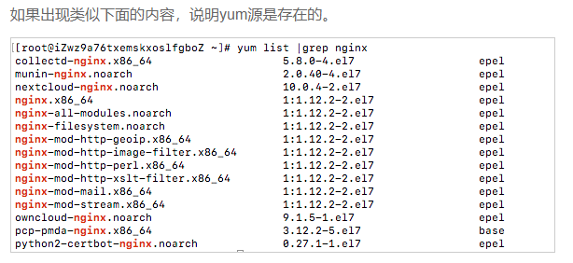

若版本不是你需要的版本，可自行配置yum源，下面是官网提供的源，

[nginx]

name=nginx repo

baseurl=http://nginx.org/packages/OS/OSRELEASE/$basearch/

gpgcheck=0

enabled=1

在终端中输入

vim /etc/yum.repos.d/nginx.repo

将上面的yum源 的代码复制 ，复制到vim打开的文件中，按i键进行插入 按上下箭头进行移动，将对应的操作系统和版本号修改一下，因为我的是centos和7的版本

将baseurl改为：

baseurl=http://nginx.org/packages/centos/7/$basearch/

改好后 按esc 然后输入 :wq将文件保存并退出。

都准备好，就可以开始安装了，输入以下命令

yum install nginx

安装完成后可以使用命令，来检测Nginx的版本。

nginx -v

出现以下内容跟说明安装成功。

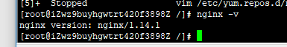

## 安装git

 yum install git

## 安装nvm

curl https://raw.githubusercontent.com/creationix/nvm/v0.30.2/install.sh | bash

安装成功后重启终端

nvm –version //查看是否安装成功

v0.30.2

nvm help

**安装node**

最新的稳定版本，建议去官网看 现在最新稳定版本是 v8.12.0

Nvm install v8.12.0

## 安装 PM2

npm install pm2 -g //全局安装

## 安装zip和unzip 用于解压以 .zip结尾的压缩文件

yum install -y unzip zip；

解压文件 unzip filename.zip

压缩文件 zip filename

## 上传与下载文件

使用xshell时 直接将文件拖入终端即可，上传到当前目录，

也可使用rz命令上传文件，需先安装

yum install -y lrzsz

文件上传后 进入目录进行解压，unzip filename

## 启动nuxt项目

进入到项目目录，并在终端输入 npm start 在浏览器中查看 服务器IP +启动的端口号

能够访问则说明启动成功

## 用PM2启动nuxt项目

保证nuxt能够启动的情况下，即npm start 能够启动项目。

进入项目目录，

[root@iZwz9buyhgwtrt420f3898Z data-mining]



在终端输入

pm2 start npm --name "nuxt" -- start 引号中的内容可以修改

在浏览器中输入 服务器 IP +端口号 即可访问

Nginx代理配置

upstream nodenuxt {

server 127.0.0.1:3333; #nuxt项目 监听端口

keepalive 64;

}

server {

listen 4000;

server_name localhost;

location / {

proxy_http_version 1.1;

proxy_set_header Upgrade $http_upgrade;

proxy_set_header Connection "upgrade";

proxy_set_header Host $host;

proxy_set_header X-Nginx-Proxy true;

proxy_cache_bypass $http_upgrade;

proxy_pass http://nodenuxt; #反向代理

}

}